**REGN** (Sigbjørn Obstfelder)

En er en og to er to.

Vi hopper i vann, Vi triller i sand.

Zikk - zakk, vi drypper på tak.

Tikk – takk, det regner i dag.

Regn, regn, regn, regn.

øsende regn, pøsende regn,

regn, regn, regn regn,

deilig og vått deilig og rått!

En er en, og to er to .

Vi hopper i vann, vi triller i sand.

Zikk - zakk, vi drypper på tak, tikk - takk, det regner i dag.

**1** er **1** og **2** er **2**

Vi  vi 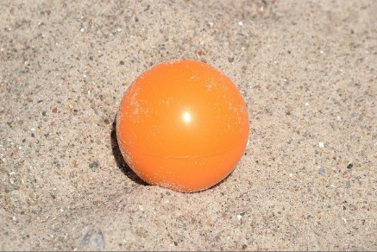

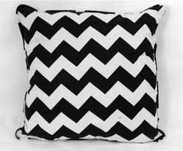 vi 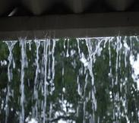

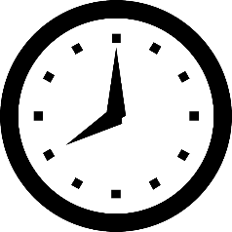 Det 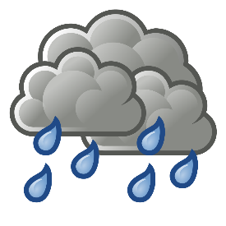 i dag.

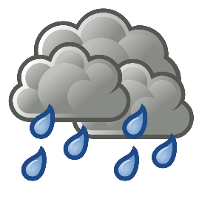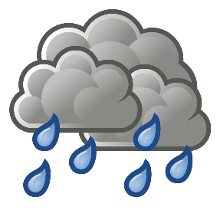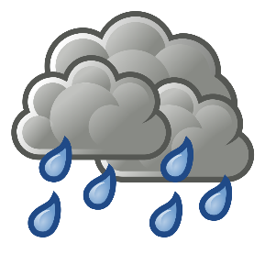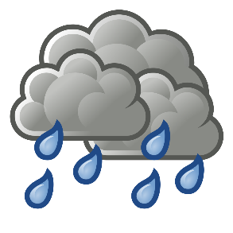

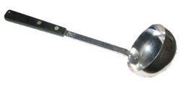nde  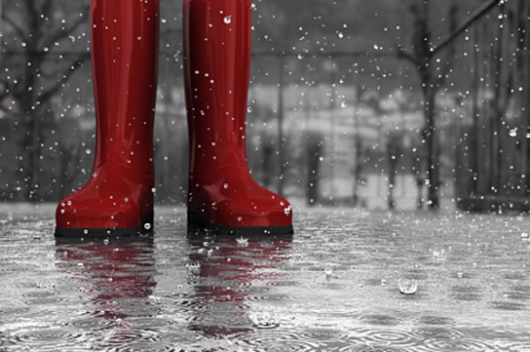 



Delig og  Deilig og 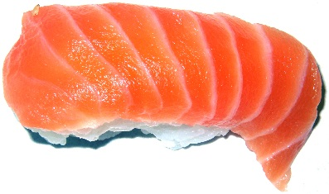

**1** er **1** og **2** er **2**

Vi  vi 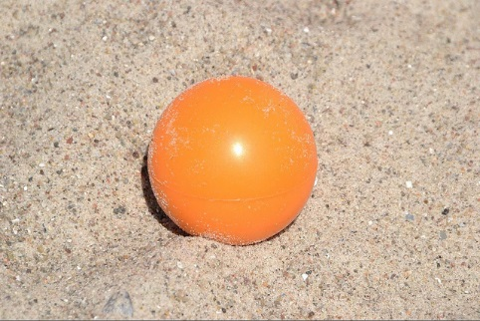

 vi 

 Det 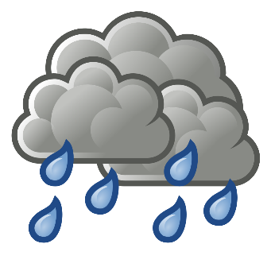 i dag.

